**平台架构与产品规划**

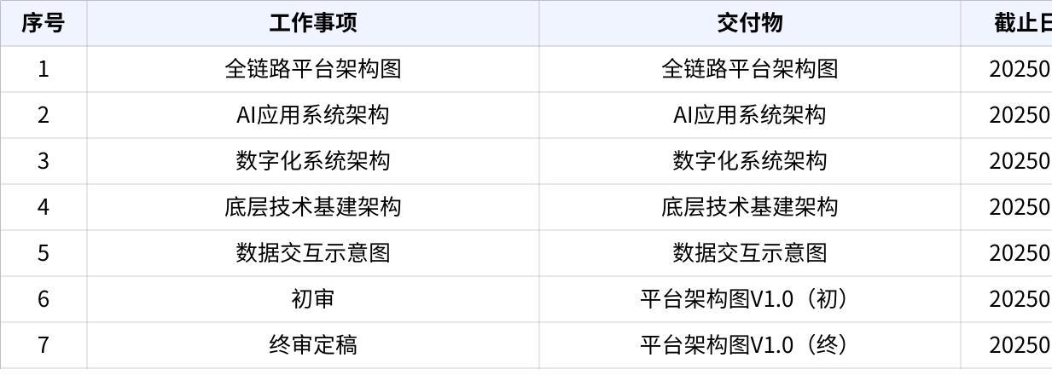

**点击图片可查看完整电子表格**

**全链路平台架构：**

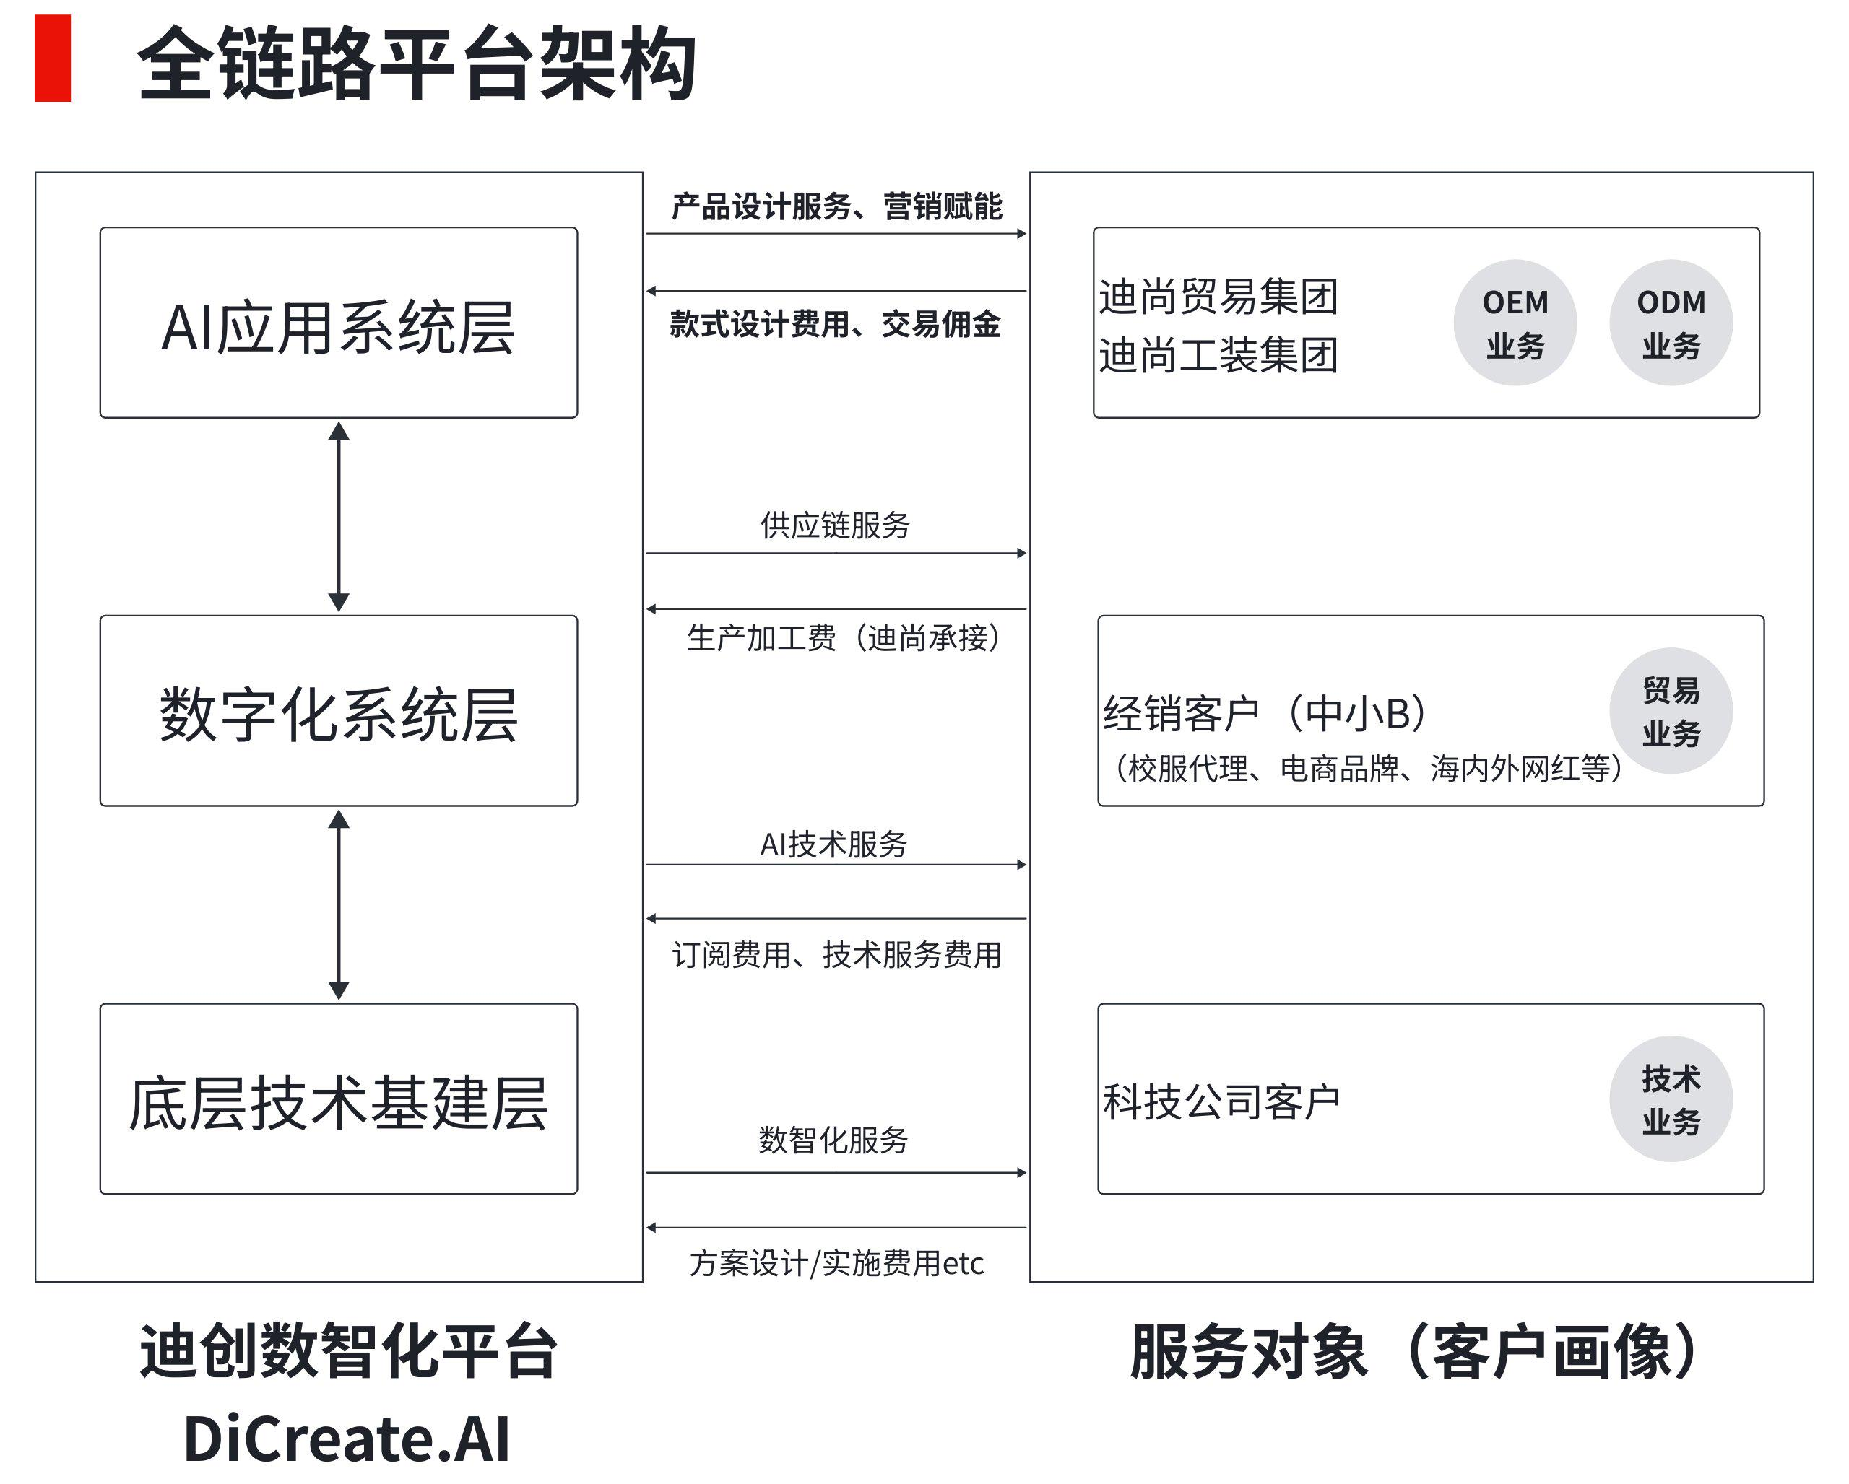

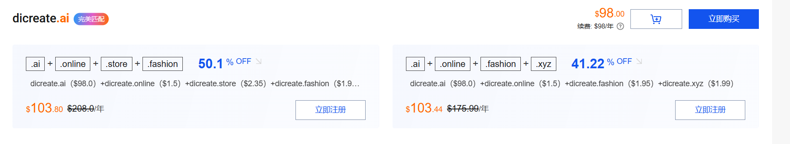

|  |  |
| --- | --- |
| 威海母公司-迪创数字科技 | 杭州子公司-迪创智启数字科技 |

**AI应用系统层架构：**

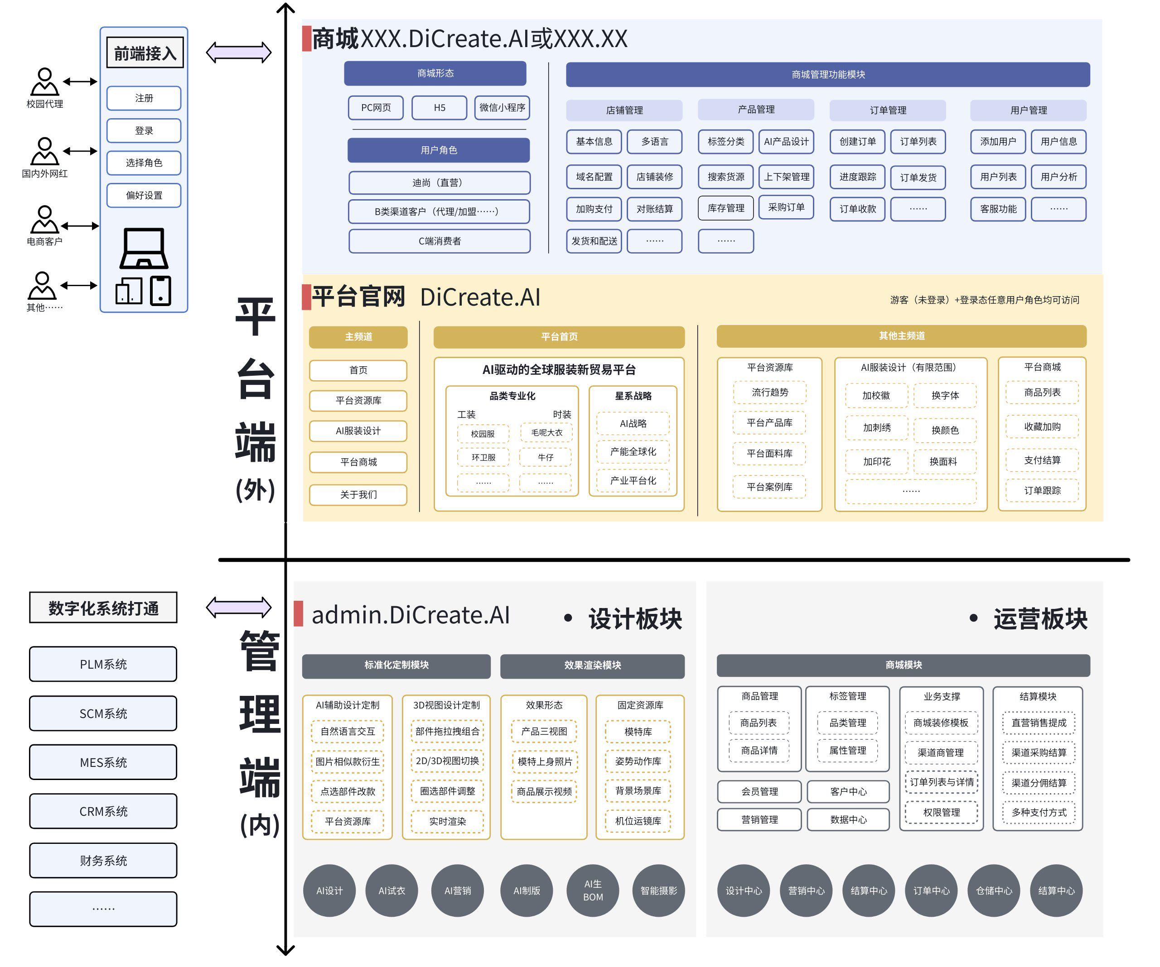

[AI学位服平台解决方案初稿](https://ca9hovz8jf8.feishu.cn/wiki/GpMiwFPWYikjnCkDepzcYvjmnYb)

|  |  |
| --- | --- |
| 多端融合结构 | 系统功能结构 |

**数字化系统层架构：**

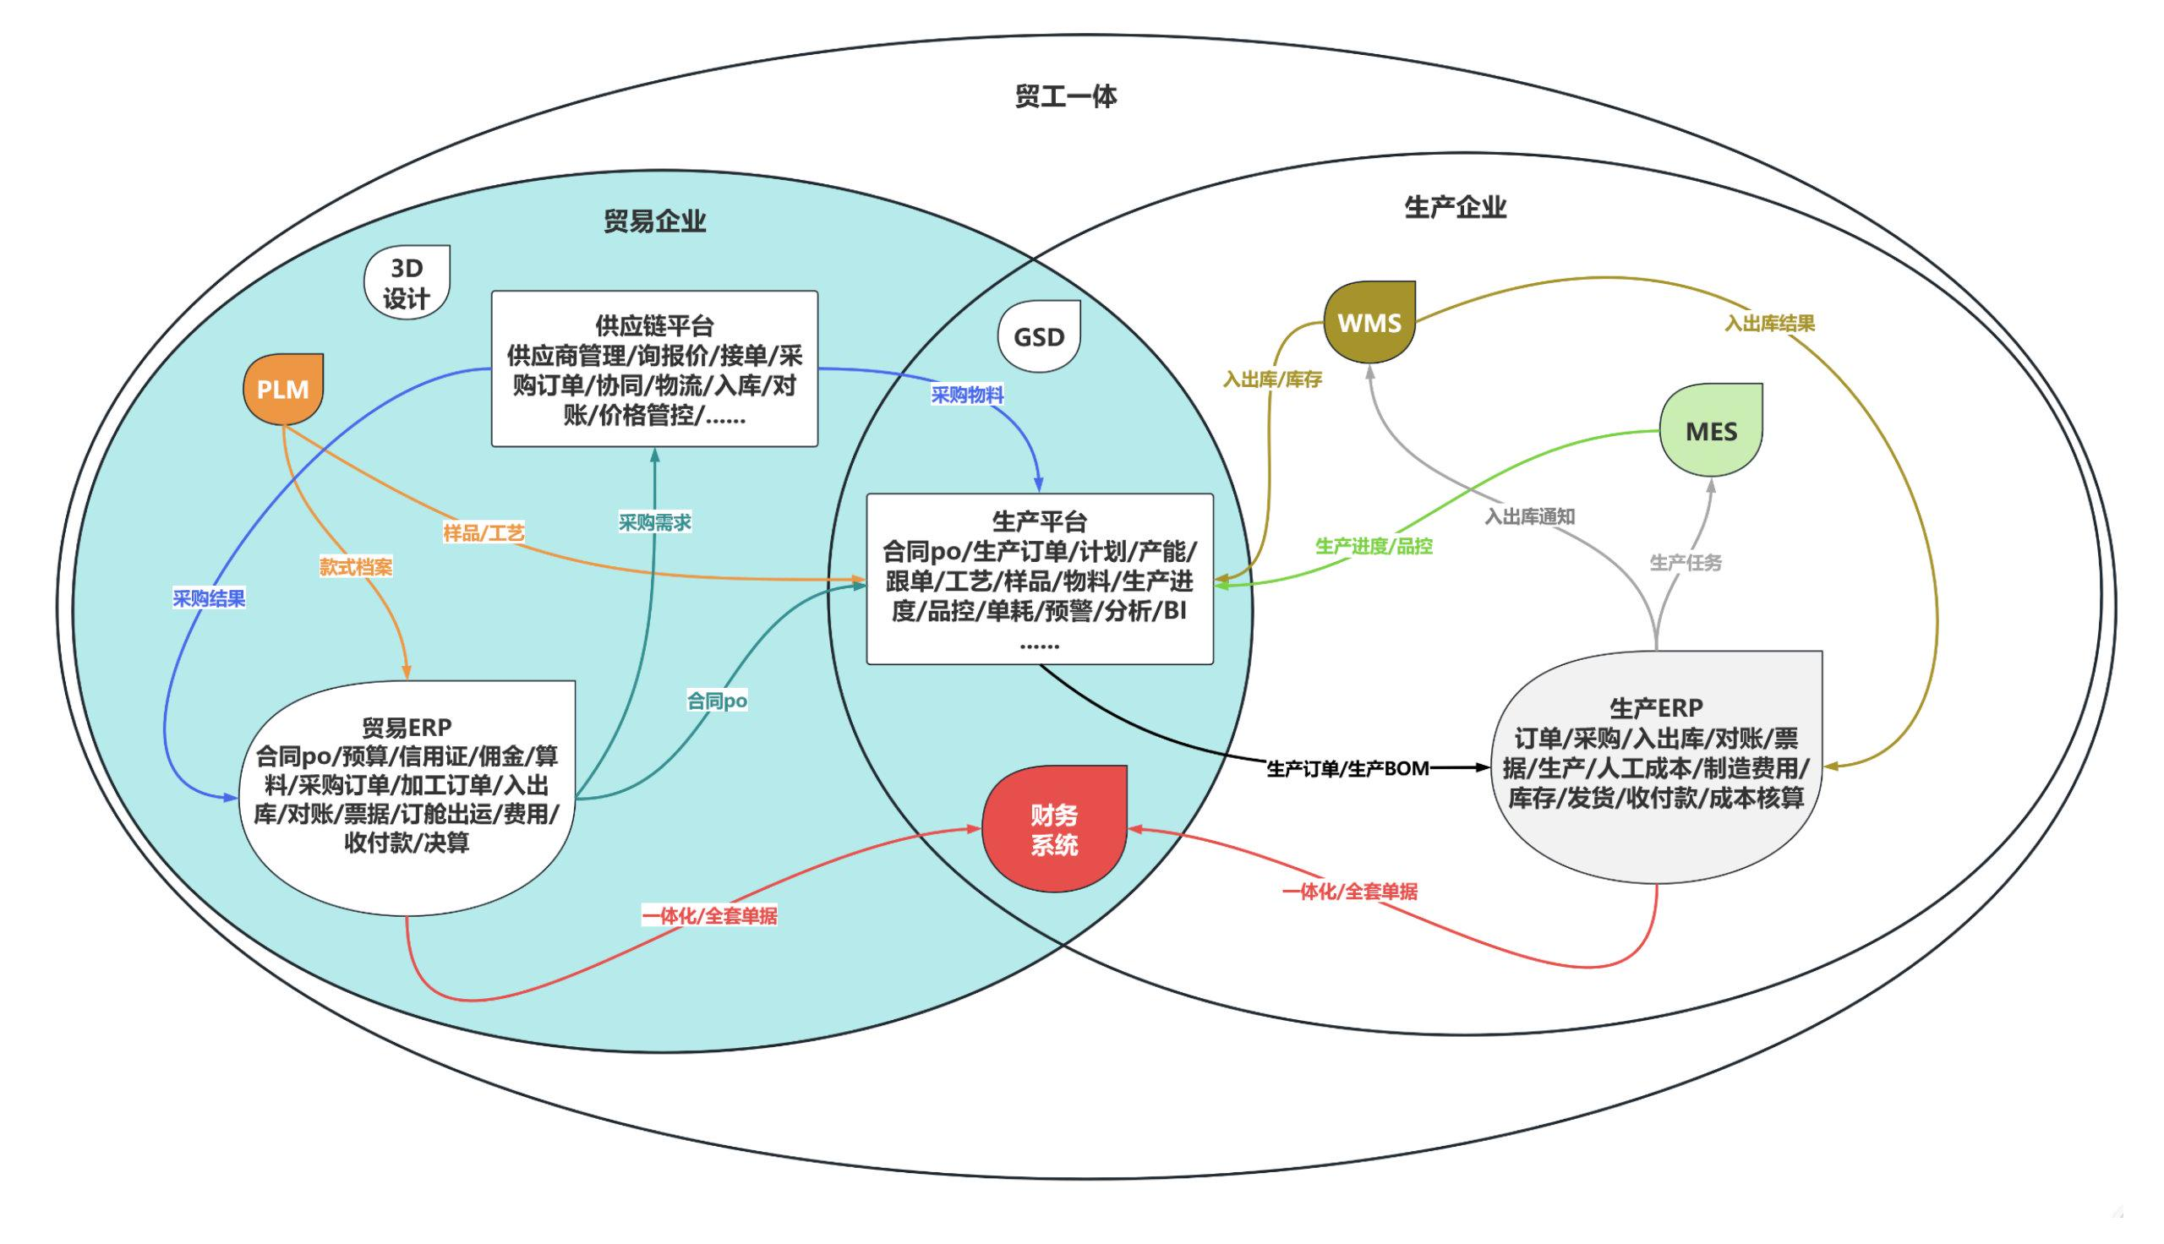

**底层技术基建层架构：**

|  |  |
| --- | --- |
| AI能力基建  [销售平台-前端论证](https://ca9hovz8jf8.feishu.cn/wiki/IVEywwlEpikubfkdCAvc5ldwnLf) | 应用系统基建  [AI算力服务器价格调研](https://ca9hovz8jf8.feishu.cn/docx/TcZcdKNWVoHS5zxNpOIcVQfJnbd?from=auth_notice&hash=344071ce7409814377ba8cca2df7f4bc) |

**数据交互示意图：**

|  |  |
| --- | --- |
|  |  |

**产品规划：**

|  |  |  |  |  |  |  |
| --- | --- | --- | --- | --- | --- | --- |
| 版本号 | 预计上线日期 | 版本目标 | 主要内容 | 产品原型 | 产品文档 | 备注 |
| V0.1.0 | 250930 | 搭建AI平台**基础系统架构** | 迪创AI平台的官网建设 基于Shopify搭建商城，支持平台+渠道结构开店 学位服商品部件化定制功能模块 后台管理端：标品上架、渠道管理、AI辅助工具等 |  |  | 待产品经理入职 |
| V0.2.0 | 251031 | **设计和营销板块**建设：标品上架、半标品设计、出营销图等相关全流程 |  |  |  |  |
| V0.3.0 | 251130 | **打通生产和管理板块**：报价、渠道商录入、订单管理等全流程 |  |  |  |  |
| V1.0.0 | 251231 | 完成AI校服平台**V1.0**产研销一体化平台的搭建 |  |  |  |  |
| V1.1.0 | 260120 | V1版本优化 |  |  |  |  |
| V1.2.0 | 260210 | V1版本优化 |  |  |  |  |

**平台定位与业务场景：**

[迪尚销售平台建设思路](https://ca9hovz8jf8.feishu.cn/wiki/Ftlqw0aB1iHU26k7QMAcJZv4nLg)